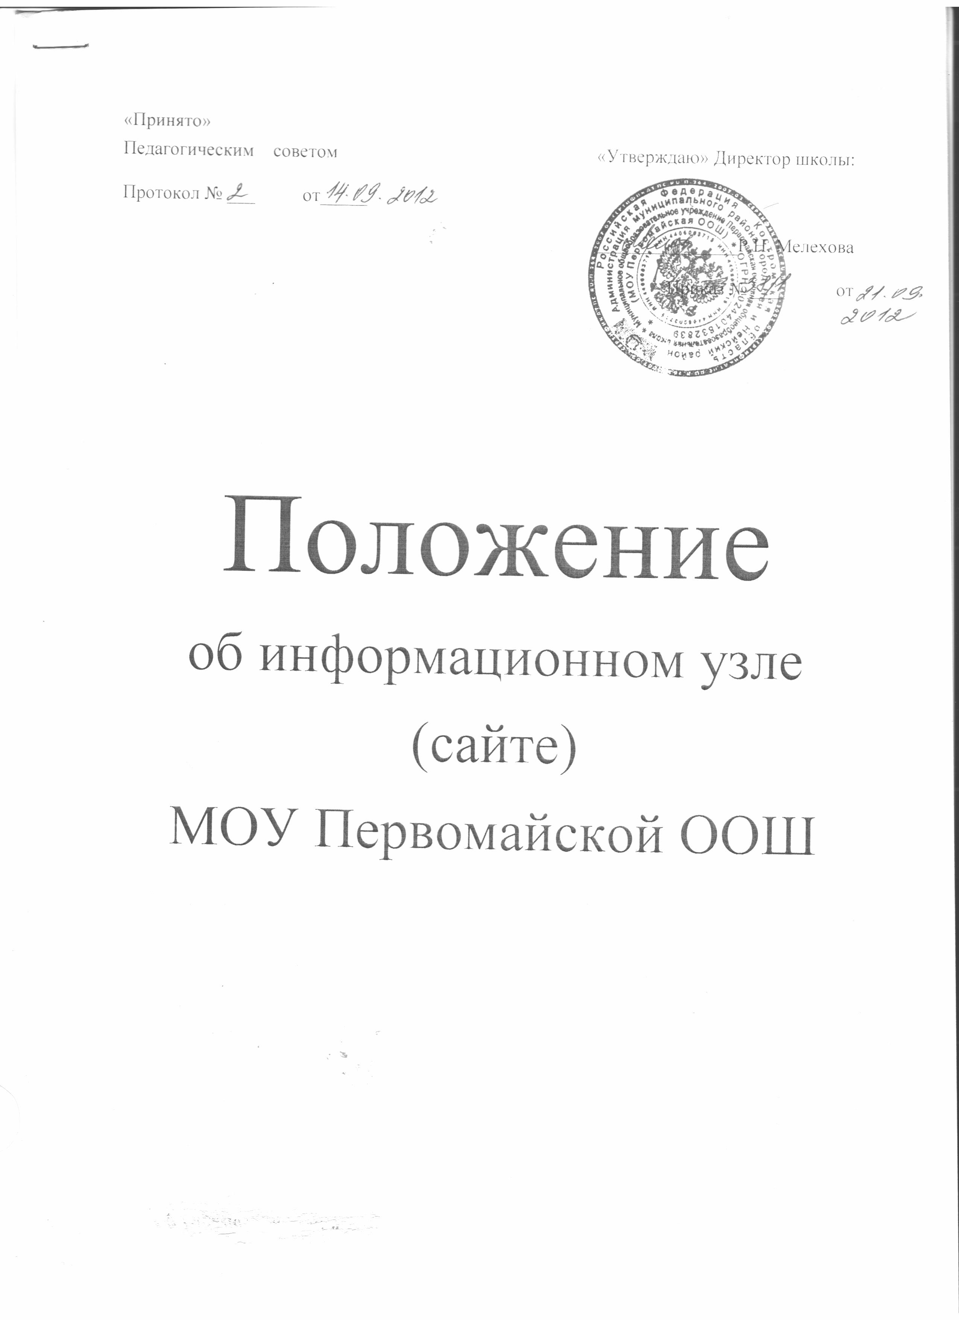

1. Общие положения
1.1. Настоящее Положение определяет назначение, принципы построения и структуру информационных материалов, размещаемых на официальном информационном узле (сайте) муниципального общеобразовательного учреждения Первомайская основная общеобразовательная школа (далее – Сайт), а также регламентирует технологию их создания и функционирования.
1.2. Сайт обеспечивает официальное представление информации о школе в сети Интернет с целью оперативного ознакомления преподавателей, работников, обучающихся, родителей, деловых партнеров и других заинтересованных лиц с образовательной деятельностью школы, за исключением сведений, составляющих государственную и иную охраняемую законом тайну.
1.3. Посетителем Сайта может быть любое лицо, имеющее технические возможности выхода в Интернет.
Функционирование Сайта регламентируется действующим законодательством ( Постановление Правительства Российской Федерации от 10 июля 2013г. № 582), Уставом школы, настоящим Положением.
Настоящее Положение может быть изменено и дополнено в соответствии с приказом директора школы.
2. Информационный ресурс Сайта

2.1. Информационный ресурс Сайта формируется в соответствии с деятельностью всех структурных подразделений школы, ее преподавателей, работников, обучающихся, родителей, деловых партнеров и прочих заинтересованных лиц.
2.2. Информационный ресурс Сайта является открытым и общедоступным.
2.3. Условия размещения ресурсов ограниченного доступа регулируются отдельными документами; размещение таких ресурсов допустимо только при наличии соответствующих организационных и программно-технических возможностей.
2.4. Основными информационно-ресурсными компонентами Сайта являются:
- общая информация о школе;
- справочные материалы об образовательных программах;
- материалы по организации учебного процесса;
- учебно-методические материалы преподавателей школы;
- материалы о научно-исследовательской деятельности обучающихся и их участии в олимпиадах и конкурсах;
- материалы о персоналиях — руководителях, преподавателях, работниках, выпускниках, деловых партнерах и т. п.;
- материалы о событиях текущей жизни школы, проводимых в школе и при ее участии мероприятиях, архивы новостей;
- информация об обновлении содержания разделов Сайта с указанием даты обновления, названия раздела и аннотации к обновленной информации.
2.5. Часть информационного ресурса, формируемого по инициативе подразделений, творческих коллективов, педагогов и обучающихся школы, может быть размещена на отдельных специализированных сайтах, доступ к которым организуется с Сайта школы.

3. Организация информационного наполнения и сопровождения Сайта
3.1. Информационное наполнение и актуализация Сайта осуществляется совместными усилиями директора школы, заместителей директора, методических объединений, структурных подразделений и общественных организаций школы.
3.2. Непосредственное выполнение работ по размещению информации на Сайте, обеспечению ее целостности и доступности, реализации правил разграничения доступа возлагается на администратора Сайта (далее – Администратор), который назначается директором школы.
3.3. Информация, готовая для размещения на Сайте, предоставляется в электронном виде Администратору, который оперативно обеспечивает ее размещение в соответствующем разделе Сайта. Текстовая информация предоставляется в формате doc, графическая – в формате jpeg или gif.
3.4. В порядке исключения текстовая информация может быть предоставлена в рукописном виде без ошибок и исправлений, графическая – в виде фотографий, схем, чертежей. Порядок исключения определяет директор школы
3.5. Текущие изменения структуры Сайта осуществляются Администратором и согласовываются с директором школы.

- Правила функционирования

Информация на официальном сайте размещается на русском языке.

  - Не допускается использование Сайта в целях, не связанных с его функциями, особенно если эти цели противоречат действующим нормам. В частности, не допускается использование ненормативной лексики и оскорблений в чей-либо адрес при использовании сервисов Сайта.
  - Школа является государственным образовательным учреждением, а сайт школы является её «визитной карточкой», поэтому к Сайту, как и к школе, применимы общепринятые моральные нормы. В частности, оформление Сайта должно быть классическим; содержание Сайта должно быть выражено деловым и публицистическим стилями классического русского языка, максимально грамотно; информация должна быть корректна, не содержать клеветы и оскорблений в чей-либо адрес, не должна касаться тем, не соответствующих тематике сайта или выходящих за пределы компетенции школы, как-то: политики, религии, личной жизни кого-либо, рекламы чего-либо и пр.
  - Посетителям, Администрации Сайта и иным лицам, имеющим отношение к школьному сайту, предписывается соблюдать указанные нормы по отношению к Сайту.
  - Запрещены любая информация и любые действия, препятствующие нормальному функционированию школьного сайта в целом или отдельных его частей.
  - Эффективность Сайта напрямую зависит от актуальности, представленной на нём информации, поэтому всем сотрудникам школы, ответственным за определённую часть деятельности школы, предписывается своевременно и в полном объёме предоставлять соответствующую информацию Администрации Сайта. Информация, необходимая для ответов на обращения посетителей, предоставляется ответственными сотрудниками в семидневный срок.
  - Поощряется предоставление любых материалов для публикации на Сайте, но Администрация Сайта вправе отказать в публикации некоторых материалов. Основным критерием является соответствие содержания Положению и иным нормам. При публикации сохраняются все авторские права (выбор формы в соответствии с желанием автора).

5. Ответственность
5.1. Ответственность за недостоверное, несвоевременное или некачественное предоставление информации (в т.ч. с грамматическими или синтаксическими ошибками) для размещения на Сайте несет руководитель соответствующего подразделения (должностное лицо).
5.2. Ответственность за некачественное текущее сопровождение Сайта несет Администратор. Некачественное текущее сопровождение может выражаться:
- в несвоевременном размещении предоставляемой информации;
- в совершении действий, повлекших причинение вреда информационному ресурсу;
- в невыполнении необходимых программно-технических мер по обеспечению целостности и доступности информационного ресурса.
5.3. Ответственность за нарушение работоспособности и актуализации Сайта вследствие реализованных некачественных концептуальных решений, отсутствия четкого порядка в работе лиц, на которых возложено предоставление информации, несет заместитель директора школы, ответственный за информатизацию образовательного процесса школы

